 |  | 작성자 | 2021180026 이윤상  2021184022 윤성열  2023112023 이다건 | 팀명 | EisenValor
주차 | 2 | 기간 | 25.08.18 ~ 25.08.24 | 지도교수 | 정 내 훈(서명)
이번주 한일 | 공통:  이윤상: DXR자료 정리, 렌더링 패스 구상  윤성열: 게임 오브젝트 구조 만들기, 플레이어를 뒤따르는 여러 마리의 병사 생성 및 병사의 이동 구현  이다건: Client Framework와 구현부 분리 ing
<상세 수행내용>
공통:

이윤상: Pass 구상안
- Raster Pass: Clustered Forward+
Mesh shader 고려
Volumetric Render
- Raytracing Pass: DXR
Hit Group: Closest Hit만 존재
SBT: 단일 Hit Group, 단일 Miss Shader로 최소화
LocalRootSignature: 프리미티브당 상수만 두기
- BLAS Vertex bake Pass: Compute shader
Raster Pass실행 시에 Async Compute 실행

윤성열:
- 게임 오브젝트 구조 개발
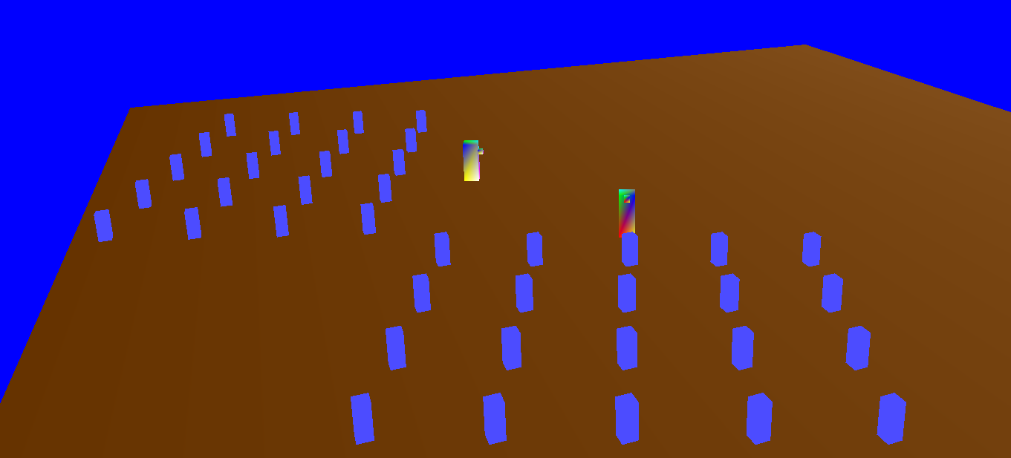
- ‘R’ 키 누를 시 일정 개수의 병사 생성, 플레이어가 움직이면 병사들이 대열을 이루며 플레이어 뒤를 쫓아가는 이동방식 구현

이다건:
- Client에서 Renderer부분 분리
Renderer.h, Renderer.cpp 파일 생성
GameFramework에서 DirectX 관련 코드 이동
GameFramework.cpp에서 렌더링 관련 코드 제거
GameFramework에 Renderer 객체 추가 및 초기화 코드 작성

문제점 정리 |  | 해결 방안
다음 주차 | 3주차 | 다음 기간 | 25.08.25 ~ 25.08.31
다음주 할 일 | 이윤상: DXR 렌더패스 적용  윤성열  - 추가 NPC(적 장수)  - 개인 공부  이다건: DXR 공부
지도교수
Comment

